**Кейс – технология на уроках математики.**

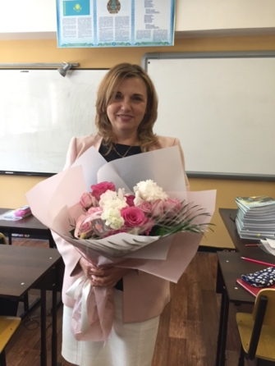

Шкуропатова Наталья Николаевна

Педагог – исследователь, высшего уровня квалификации

МШЛ «Достар»

г. Алматы

Причины внедрения новых образовательных технологий на уроках математики предполагает иные подходы к изучению и применению знаний учащихся на практике, т. е. в реальной жизни. Перед учителем часто возникает необходимость поиска ответов на вопросы "чему учить?", "зачем учить?", "как учить?", "как учить результативно?». Одним из методов преподавания является Кейс -технология, как метод повышения эффективности учебного процесса

Суть «кейс» - технологии заключается в создании специально разработанных учебно-методических материалов в специальный набор (кейс) и их передаче обучающимся. Каждый кейс представляет собой комплект учебно-методических материалов, разработанных на основе фактических ситуаций, формирующих у обучающихся навыки самостоятельного нахождения алгоритмов решения конкретных практических задач.

Результаты выполненных проектов должны быть «осязаемыми», т.е., если это теоретическая проблема, то конкретное ее решение, если практическая - конкретный результат, готовый к использованию (на уроке, в школе, в реальной жизни). Кейс - технологии относят к интерактивным методам обучения, они позволяют взаимодействовать всем учащимся, включая педагога.

Требования к содержанию кейса: 1. Рассматривается конкретная ситуация, имеющая место в реальной жизни (основные случаи, факты).

2. Информация может быть представлена не полно, т.е. носить ориентирующий характер.

3. Возможно дополнение кейса данными, которые могут иметь место в действительности.

**Примеры практических кейсов на уроках математики:**

Одна из достопримечательностей столицы нашей родины – «Дворец Мира и Согласия», имеющий форму правильной пирамиды, в основании которой квадрат со стороной 61,80339887 метра, высота — также 61,80339887 метра, что соответствует принципам «Золотого сечения Фибоначчи».

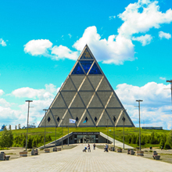

Необходимо произвести мойку фасада Дворца. Известно, что клининговая компания осуществляет мойку фасадов согласно следующей сетке:

|  |  |
| --- | --- |
| Площадь, кв. м | Стоимость, тенге./кв. м |
| До 100 | 360 |
| 100-500 | 300 |
| 500-5000 | 180 |
| Более 5000 | 150 |

Определите стоимость полной мойки фасада Дворца.

*Данные в задаче округлите до целых.*

*Ответ округлите до тысяч.*

**Дескрипторы:**

* строит чертеж по условию задачи;
* находит апофему пирамиды или площадь одной ее боковой грани;
* вычисляет боковую поверхность пирамиды;
* определяет стоимость мойки фасада Дворца.

Для выполнения этого задания необходимо полностью овладеть теорией по нахождению площади поверхности пирамиды и знать ее элементы. Решая эту практическую задачу, учащиеся овладевают теоритическим материалом и применением его на практике.

**Пример 2.**

Рабочий отштукатуривает вручную колонну улучшенной штукатуркой. Сколько он заработает, если колонна имеет высоту 5 м, радиус колонны 0,5 м, а норма расценки 1000тг за 1 $м^{2}$?

**Дескрипторы:**

* строит чертеж по условию задачи;
* находит площадь боковой поверхности цилинра;
* определяет стоимость работы.

**Пример 3.**

Василий Иванович приобрел дачный учасоток площадью 6 соток. На участке есть небольшой дом, который раположен в 1,5 м от забора. Ему необходимо провести газовую трубу от ворот к дому и покрасить ее краской. Сколько краски ему потребуется, если на 1квадратный метр уходит 100 грамм краски

**Дескрипторы:**

* строит чертеж по условию задачи;
* переводит квадратные единицы в линейные размеры
* расчитывает размеры трубы
* находит площадь боковой поверхности цилинра;
* определяет количество краски.

Выводы:

Итак, применения «кейс- технологию» на уроках математики можно увидеть повышение интереса учащихся к предмету, так как решая жизненные задачи, они проще запоминают теоретический материал и видят его применение на практике.

Кейс-метод позволяет демонстрировать теорию с точки зрения реальных событий. Он позволяет заинтересовать учащихся в изучении предмета, способствует активному усвоению знаний и навыков самостоятельного сбора, обработки и анализа информации, характеризующей различные ситуации, для последующего ее обсуждения в классе с показом своего варианта решения вопроса или проблемы.

Список использованной литературы:

1. Акулова О.В., Писарева С.А., Пискунова Е.В. Конструирование ситуационных задач для оценки компетентности учащихся: учебно-методическое пособие для педагогов школ. СПб, 2008.

2. Ильюшин Л.С. Приемы развития познавательной самостоятельности учащихся. URL: <http://likhachev.lfond.spb.ru/Lesson/ilushina.doc>

3. Геометрия учебник для 11 классов общеобразовательных школ. – Алматы: Мектеп, 2020.